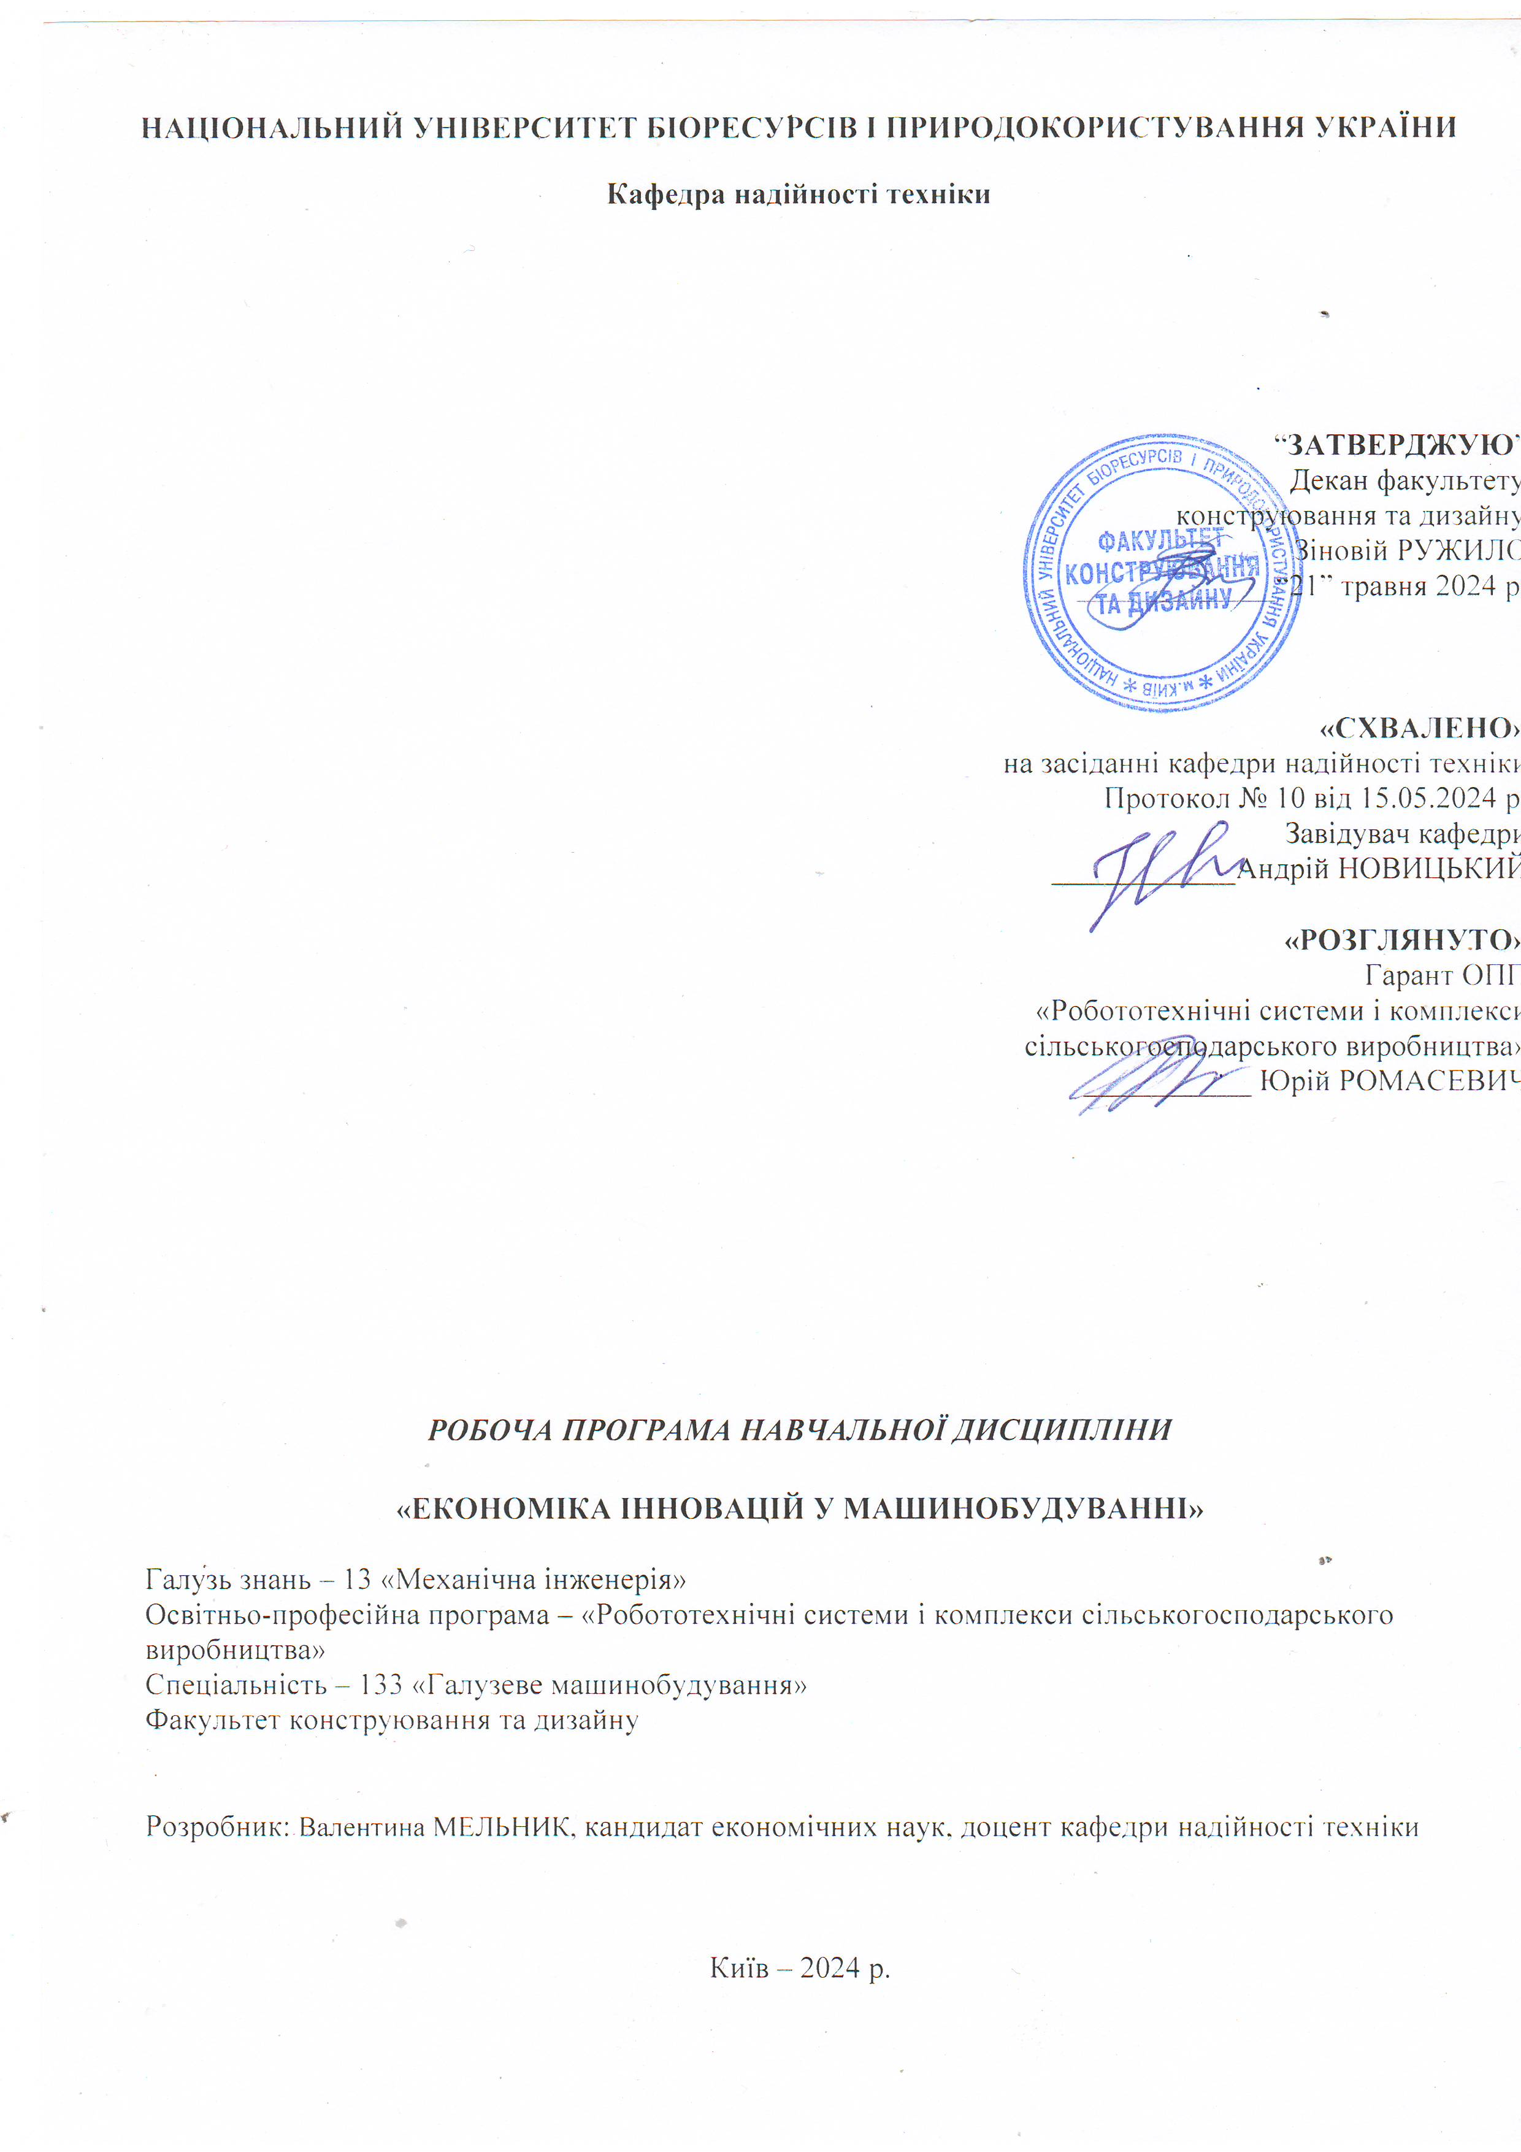
НАЦІОНАЛЬНИЙ УНІВЕРСИТЕТ БІОРЕСУРСІВ І ПРИРОДОКОРИСТУВАННЯ УКРАЇНИ

Кафедра надійності техніки

“ЗАТВЕРДЖУЮ”
Декан факультету
конструювання та дизайну
Зіновій Ружило
_____________“21” травня 2024 р.

«СХВАЛЕНО»
на засіданні кафедри надійності техніки
Протокол № 10 від 15.05.2024 р.
Завідувач кафедри
____________Андрій НОВИЦЬКИЙ

«РОЗГЛЯНУТО»
Гарант ОПП
«Робототехнічні системи і комплекси
сільськогосподарського виробництва»
___________ Юрій РОМАСЕВИЧ

РОБОЧА ПРОГРАМА НАВЧАЛЬНОЇ ДИСЦИПЛІНИ

«Економіка інновацій у машинобудуванні»

Галузь знань – 13 «Механічна інженерія»
Освітньо-професійна програма – «Робототехнічні системи і комплекси сільськогосподарського виробництва»
Спеціальність – 133 «Галузеве машинобудування»
Факультет конструювання та дизайну

Розробник: Валентина МЕЛЬНИК, кандидат економічних наук, доцент кафедри надійності техніки

Київ – 2024 р.

Опис навчальної дисципліни
Дисципліна «Економіка інновацій у машинобудуванні» полягає у вивченні комплексу теоретичних знань і набутті практичних навичок у сфері економіки інновацій у галузі машинобудування.

Галузь знань, спеціальність, освітня програма, освітній ступінь
Освітній ступінь | Магістр
Спеціальність | 133 «Галузеве машинобудування»
Освітньо-професійна програма | «Робототехнічні системи і комплекси сільськогосподарського виробництва»
Характеристика навчальної дисципліни
Вид | вибіркова
Загальна кількість годин | 120
Кількість кредитів ECTS | 4
Кількість змістових модулів | 2
Курсовий проект (робота) (за наявності) | -
Форма контролю | Екзамен
Показники навчальної дисципліни для денної та заочної форм навчання
 | денна форма навчання | заочна форма навчання
Рік підготовки (курс) | 1 | -
Семестр | 2 | -
Лекційні заняття | 15 год. | -
Практичні, семінарські заняття | 15 год. | -
Лабораторні заняття | - | -
Самостійна робота | 90 год. | -
Індивідуальні завдання |  | -
Кількість тижневих аудиторних годин для денної форми навчання | 2 год. | -

- Мета, завдання та компетентності навчальної дисципліни
Метою викладання дисципліни «Економіка інновацій у машинобудуванні» є формування у здобувачів вищої освіти другого (магістерського) рівня комплексу теоретичних знань і практичних навичок у сфері економіки інновацій, які вони можуть застосовувати у майбутній професійній діяльності щодо ефективного провадження інноваційної діяльності та знаходження оптимальних інноваційних рішень.
Завдання вивчення дисципліни передбачає опановування здобувачами другого (магістерського) рівня знаннями та навичками у сфері інноваційної діяльності галузі машинобудування.
Набуття компетентностей:
інтегральна компетентність (ІК):
здатність розв’язувати складні задачі і проблеми галузевого машинобудування, що передбачають дослідження та/або здійснення інновацій та характеризується невизначеністю умов та вимог.
загальні компетентності (ЗК):
ЗК2. Здатність вчитися та оволодівати сучасними знаннями.
ЗК3. Здатність до пошуку, оброблення та аналізу інформацію з різних джерел.
ЗК4. Здатність бути критичним і самокритичним.
ЗК5. Здатність до адаптації та дії в новій ситуації.
ЗК8. Здатність приймати обґрунтовані рішення.
ЗК9. Здатність працювати в команді.
фахові (спеціальні) компетентності (СК):
СК4. Усвідомлення перспективних завдань сучасного виробництва, спрямованих на задоволення потреб споживачів, володіння тенденціями інноваційного розвитку технологій галузі.
СК5. Здатність розробляти і реалізовувати плани й проєкти у сфері галузевого машинобудування та дотичних видів діяльності, здійснювати відповідну підприємницьку діяльність.
Програмні результати навчання (ПРН):
ПРН3. Знати і розуміти процеси галузевого машинобудування, мати навички їх практичного використання.
ПРН4. Здійснювати інженерні розрахунки для вирішення складних задачі практичних проблем у галузевому машинобудуванні.
ПРН5. Аналізувати інженерні об’єкти, процеси і методи.
ПРН6. Відшукувати потрібну наукову і технічну інформацію в доступних джерелах, зокрема, іноземною мовою, аналізувати і оцінювати її.

2. Програма і структура навчальної дисципліни
Назви тем | Кількість годин
Назви тем | Очна форма
Назви тем | усього | У тому числі
Назви тем | усього | л | п | лаб | інд | с.р.
Змістовий модуль 1. Інноваційний розвиток в галузі машинобудування
Тема 1. Сутнісна характеристика інновацій та інноваційних процесів | 12 | 1 | 1 | - | - | 10
Тема 2. Становлення інновацій та циклічність економічного розвитку | 9 | - | - | - | - | 9
Тема 3. Особливості створення інновацій і формування попиту на них | 13 | 2 | 3 | - | - | 8
Тема 4. Інноваційний розвиток підприємства галузі машинобудування | 16 | 4 | 3 | - | - | 9
Тема 5. Інноваційна політика підприємства галузі машинобудування | 9 | - | - | - | - | 9
Разом за змістовим модулем 1 | 59 | 7 | 7 | - | - | 45
Змістовий модуль 2. Управління інноваційним розвитком машинобудівного підприємства
Тема 6. Сучасні організаційні форми реалізації інновацій | 13 | 2 | 2 | - | - | 9
Тема 7. Стратегії та бізнес-моделі інноваційного розвитку підприємства | 15 | 3 | 3 | - | - | 9
Тема 8. Ризики в інноваційній діяльності підприємства | 9 | - | - | - | - | 9
Тема 9. Оцінювання ефективності і інноваційної діяльності підприємства | 15 | 3 | 3 | - | - | 9
Тема 10. Державна підтримка інноваційного підприємництва | 9 | - | - | - | - | 9
Разом за змістовим модулем 2 | 61 | 8 | 8 | - | - | 45
Разом за модулем | 120 | 15 | 15 | - | - | 90

3. Теми практичних занять
№  з/п | Назва теми | Кількість годин
1. | Інновації, інноваційні процеси: становлення та сучасні тенденції розвитку | 1
2. | Особливості створення інновацій та формування попиту на них | 3
3. | Інноваційний розвиток підприємства галузі робототехніки | 3
4. | Організаційні форми реалізації інноваційних підприємств і стратегія їх дії | 2
5. | Бізнес-моделювання інноваційного розвитку підприємства галузі робототехніки | 3
6. | Комплексне оцінювання ефективності інноваційної діяльності підприємства галузі робототехніки | 3
Разом |  | 15

4.Теми самостійної роботи
№  з/п | Назва теми | Кількість  годин
1 | Класифікація та характеристика видів інновацій. Важливість інновацій для галузі машинобудування у сучасному світі | 10
2 | Формування стратегій і політики, спрямованих на згладжування циклічних коливань інноваційною діяльністю | 9
3 | Засоби стимулювання попиту на інновації: маркетингові стратегії, ціноутворення, реклама | 8
4 | Стратегії управління інноваціями на підприємстві: розроблення інноваційних стратегій та політик; створення інноваційних команд та процесів оцінювання інновацій | 9
5 | Створення та управління інноваційними лабораторіями: формування команд; відбір проєктів у галузі робототехніки | 9
6 | Впливу бізнес-моделей на прибутковість та рентабельність інноваційних ініціатив | 9
7 | Інструменти та стратегії для управління фінансовими ризиками в інноваційних проєктах: інвестиції, страхування та стратегії залучення капіталу | 9
8 | Особливості оцінювання інноваційної діяльності у галузі машинобудування та на різних етапах життєвого циклу проєктів | 9
9 | Взаємодія між державними інституціями, університетами, дослідницькими організаціями та підприємствами в контексті інноваційного розвитку | 9
10 | Фінансування та впровадження інновацій у галузі робототехніки | 9
Разом |  | 90

5. Засоби діагностики результатів навчання:
- залік;
- модульні тести;
- самостійні роботи;
- захист семінарських робіт;
- інші види.

- Методи навчання:
- словесний метод (лекція, дискусія, співбесіда тощо);
- практичний метод (семінарські заняття);
- робота з навчально-методичною літературою (конспектування, тезування, анотування, рецензування, написання есе);
- відеометод (дистанційні, мультимедійні, веб-орієнтовані);
- самостійна робота (виконання завдань);
- індивідуальна науково-дослідна робота здобувачів вищої освіти;
- інші види.
- Методи оцінювання:
- екзамен;
- усне або письмове опитування;
- модульне тестування;
- есе;
- захист самостійних робіт;
- презентації та виступи на наукових заходах;
- інші види.

8. Розподіл балів, які отримують здобувачі вищої освіти. Оцінювання знань здобувача вищої освіти відбувається за 100-бальною шкалою і переводиться в національні оцінки згідно з табл. 1 «Положення про екзамени та заліки у НУБіП України».
Рейтинг здобувача вищої освіти, бали | Оцінка національна за результати складання
Рейтинг здобувача вищої освіти, бали | екзаменів | заліків
90 – 100 | відмінно | зараховано
74 – 89 | добре | зараховано
60 – 73 | задовільно | зараховано
0 – 59 | незадовільно | не зараховано
Для визначення рейтингу здобувача вищої освіти із засвоєння дисципліни R_{ДИС} (до 100 балів) одержаний рейтинг з атестації (до 30 балів) додається до рейтингу студента (слухача) з навчальної роботи R_{НР} (до 70 балів): R _{ДИС} = R _{НР} + R _{АТ} .

- Навчально-методичне забезпечення
- Робоча програма вивчення дисципліни за кредитно-модульною системою.
2. Конспекти лекцій з навчальної дисципліни (в електронному вигляді).
3. Контрольні питання з навчальної дисципліни.
4. Презентаційний мультимедійний матеріал для читання лекцій.
5. Методичні вказівки для виконання практичних робіт.
6. Методичні вказівки для виконання студентами індивідуальних завдань.
7. Тестові завдання для проведення поточного модульного контролю.
8. Тестові завдання для проведення підсумкового контролю.

10. Рекомендовані джерела інформації
- Майорова Т. Інвестиційна діяльність. Підручник. К. Центр навчальної літератури. 2019. 378 с.
- Гайдай Г.Г. Інвестиційний портфель як важлива складова інвестиційної стратегії. Вісник Національного транспортного університету. 2019. Вип. 2 (44). С. 48–55.
- Сімкова Т.О., Байда О.К. Формування системи управління інвестиційною діяльністю підприємства. Ефективна економіка. 2020. № 12. URL: http://www.economy.nayka.com.ua/pdf/12_2020/121.pdf.
- Haidai H.H. (2019) Investytsiinyi portfel yak vazhlyva skladova investytsiinoi stratehii [Investment portfolio of the enterprise as an important component of investment strategy]. Visnyk Natsionalnoho transportnoho universytetu – The National Transport University Bulletin, 2 (44), 48–55. (in Ukrainian)
- Simkova T.O., & Baida O.K. (2020) Formuvannia systemy upravlinnia investytsiinoiu diialnistiu pidpryiemstva [Formation of the enterprise investment activity management system]. Efektyvna ekonomika – Efficient economy, Retrieved from: http://www.economy.nayka.com.ua/pdf/12_2020/121.pdf (in Ukrainian)
- Закони і кодекси України- http://ukrlaws.narod

ІНВЕСТИЦІЙНА ДІЯЛЬНІСТЬ В УКРАЇНІ ЗА 2022 РІК. Державні сайти України. Мінекономіки. Департамент інвестицій. URL: https://www.me.gov.ua/Documents/Detail?lang=uk-UA&id=b6d0940d-2443-41c4-82ec-86e6d2e56973&title=InvestitsiinaDiialnistVUkrainiZa2022-Rik
- Легкоступ І., Саїнчук Н. СУЧАСНИЙ СТАН ІНВЕСТИЦІЙНОЇ ДІЯЛЬНОСТІ В УКРАЇНІ: ВІТЧИЗНЯНИЙ ТА МІЖНАРОДНИЙ АСПЕКТИ //Економіка та суспільство. 2024: DOI: https://doi.org/10.32782/2524-0072/2022-46-56

Робоча програма розроблена на основі освітньо-професійної програми «Робототехнічні системи і комплекси сільськогосподарського виробництва» затвердженої рішенням Вченої ради НУБіП України від 24 квітня 2024 року, (протокол №11) із урахуванням змін та доповнень (обумовлених Законом України «Про внесення змін до деяких законів України щодо розвитку індивідуальних освітніх траєкторій та вдосконалення освітнього процесу», що набрав чинності з 16 серпня 2024 року).

Галузь знань, спеціальність, освітня програма, освітній ступінь
Освітній ступінь | Магістр
Спеціальність | 133 «Галузеве машинобудування»
Освітньо-професійна програма | «Робототехнічні системи і комплекси сільськогосподарського виробництва»
Характеристика навчальної дисципліни
Вид | вибіркова
Загальна кількість годин | 120
Кількість кредитів ECTS | 4
Кількість змістових модулів | 2
Курсовий проект (робота) (за наявності) | -
Форма контролю | Екзамен
Показники навчальної дисципліни для денної та заочної форм навчання
 | денна форма навчання | заочна форма навчання
Рік підготовки (курс) | 1 | -
Семестр | 2 | -
Лекційні заняття | 16 год. | -
Практичні, семінарські заняття | 16 год. | -
Лабораторні заняття | - | -
Самостійна робота | 88 год. | -
Індивідуальні завдання |  | -
Кількість тижневих аудиторних годин для денної форми навчання | 2 год. | -

2. Програма і структура навчальної дисципліни
Назви тем | Кількість годин
Назви тем | Очна форма
Назви тем | усього | У тому числі
Назви тем | усього | л | п | лаб | інд | с.р.
Змістовий модуль 1. Інноваційний розвиток в галузі машинобудування
Тема 1. Сутнісна характеристика інновацій та інноваційних процесів | 12 | 2 | 2 | - | - | 8
Тема 2. Становлення інновацій та циклічність економічного розвитку | 9 | - | - | - | - | 9
Тема 3. Особливості створення інновацій і формування попиту на них | 13 | 2 | 3 | - | - | 8
Тема 4. Інноваційний розвиток підприємства галузі машинобудування | 16 | 4 | 3 | - | - | 9
Тема 5. Інноваційна політика підприємства галузі машинобудування | 9 | - | - | - | - | 9
Разом за змістовим модулем 1 | 59 | 8 | 8 | - | - | 43
Змістовий модуль 2. Управління інноваційним розвитком машинобудівного підприємства
Тема 6. Сучасні організаційні форми реалізації інновацій | 13 | 2 | 2 | - | - | 9
Тема 7. Стратегії та бізнес-моделі інноваційного розвитку підприємства | 15 | 3 | 3 | - | - | 9
Тема 8. Ризики в інноваційній діяльності підприємства | 9 | - | - | - | - | 9
Тема 9. Оцінювання ефективності і інноваційної діяльності підприємства | 15 | 3 | 3 | - | - | 9
Тема 10. Державна підтримка інноваційного підприємництва | 9 | - | - | - | - | 7
Разом за змістовим модулем 2 | 61 | 8 | 8 | - | - | 45
Разом за модулем | 120 | 16 | 16 | - | - | 88

3. Теми практичних занять
№  з/п | Назва теми | Кількість годин
1. | Інновації, інноваційні процеси: становлення та сучасні тенденції розвитку | 2
2. | Особливості створення інновацій та формування попиту на них | 3
3. | Інноваційний розвиток підприємства галузі робототехніки | 3
4. | Організаційні форми реалізації інноваційних підприємств і стратегія їх дії | 2
5. | Бізнес-моделювання інноваційного розвитку підприємства галузі робототехніки | 3
6. | Комплексне оцінювання ефективності інноваційної діяльності підприємства галузі робототехніки | 3
Разом |  | 16

4.Теми самостійної роботи
№  з/п | Назва теми | Кількість  годин
1 | Класифікація та характеристика видів інновацій. Важливість інновацій для галузі машинобудування у сучасному світі | 8
2 | Формування стратегій і політики, спрямованих на згладжування циклічних коливань інноваційною діяльністю | 9
3 | Засоби стимулювання попиту на інновації: маркетингові стратегії, ціноутворення, реклама | 8
4 | Стратегії управління інноваціями на підприємстві: розроблення інноваційних стратегій та політик; створення інноваційних команд та процесів оцінювання інновацій | 9
5 | Створення та управління інноваційними лабораторіями: формування команд; відбір проєктів у галузі робототехніки | 9
6 | Впливу бізнес-моделей на прибутковість та рентабельність інноваційних ініціатив | 9
7 | Інструменти та стратегії для управління фінансовими ризиками в інноваційних проєктах: інвестиції, страхування та стратегії залучення капіталу | 9
8 | Особливості оцінювання інноваційної діяльності у галузі машинобудування та на різних етапах життєвого циклу проєктів | 9
9 | Взаємодія між державними інституціями, університетами, дослідницькими організаціями та підприємствами в контексті інноваційного розвитку | 9
10 | Фінансування та впровадження інновацій у галузі робототехніки | 9
Разом |  | 88

